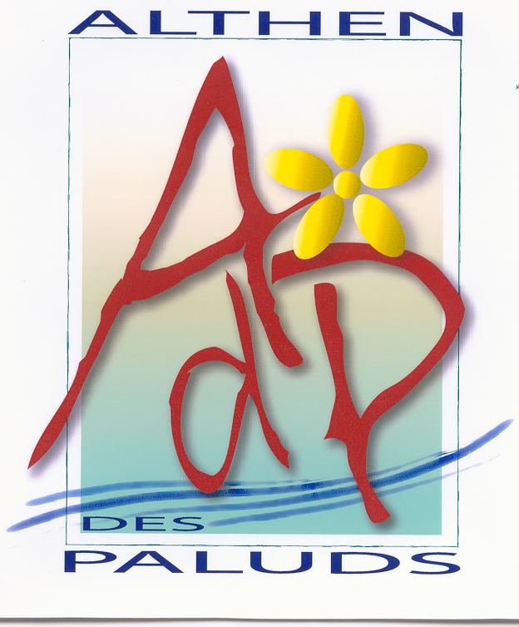
Althen des Paluds, le lundi 28 mai 2018

A l'attention des parents d’élèves

Objet : simplification administrative

Chers parents,

Afin de faciliter vos démarches administratives, les différentes structures communales ont travaillé ensemble pour que vous n’ayez qu’un seul dossier à remplir pour votre enfant.
Ce dossier sera transmis à chaque structure d’accueil par nos soins :

- Ecole élémentaire tel. 04 90 62 00 29
- Ecole maternelle tel. 04 90 62 11 46
- ALSH et Périscolaire tel. 04 90 37 43 27
- Service scolaire municipal tel 04 90 62 01 02

Liste des pièces à fournir
- La fiche de renseignement complétée et signée
- La fiche sanitaire de liaison complétée et signée
- La photocopie de l’attestation d’assurance responsabilité civile et individuelle accident de votre enfant pour les activités scolaires et extra-scolaires

Pour les dossiers des enfants qui n’ont jamais fréquenté les structures :
- La photocopie du livret de famille
- La photocopie du carnet de vaccinations

L’inscription de votre enfant aux différents structures (école, restaurant scolaire, ALSH et périscolaire) ne sera effective qu’à réception de son dossier dûment complété et signé.

Les dossiers COMPLETS devront être déposés à l’accueil de loisirs, auprès de Mlle AMIR Nawalle ou de Mlle BONARDEL Laurence avant le :

Vendredi 29 juin 2018

Tout dossier incomplet sera refusé.

Espérant répondre à vos attentes, nous vous prions d’agréer, chers parents, l’expression de nos salutations distinguées.

Jean François MARTEL Marie Pierre TONNAIRE Laurence BONARDEL Nawalle AMIR

